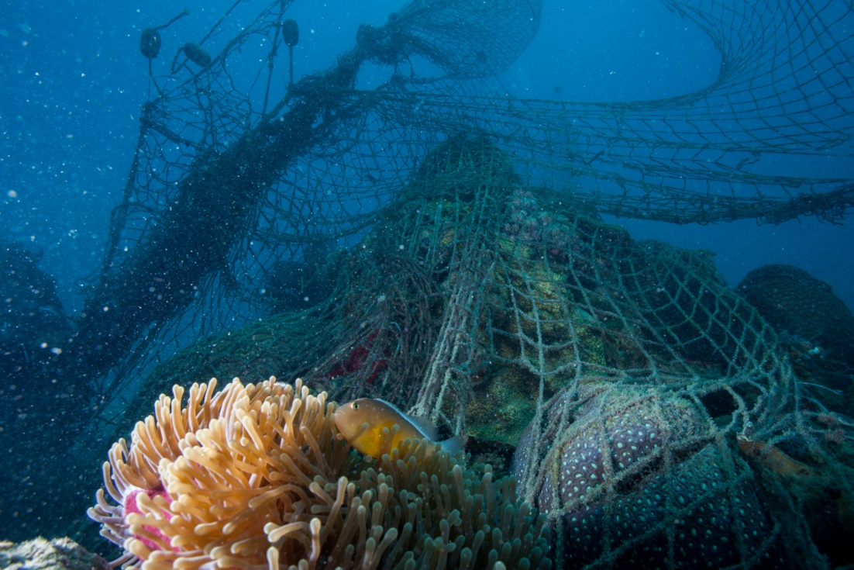

München – 10. Juni 2024
Zum Schutz der Ozeane: Novotel kündigt Partnerschaft mit WWF an

Im Rahmen einer drei-jährigen Partnerschaft (2024 bis 2027) werden sich WWF (World Wide Fund for Nature) France und die französische Hotelmarke Novotel mittels wissenschaftlich basierter Aktionen und Erhaltungsprojekten gemeinsam für den Schutz und die Wiederherstellung der Ozeane einsetzen. Diese spielen eine zentrale Rolle im ökologischen Gleichgewicht unseres Planeten. WWF ist eine weltweit führende Organisation, die sich für eine nachhaltige Zukunft für Mensch und Natur einsetzt.

Balance, also inneres und äußeres Gleichgewicht, ist eines der zentralen Elemente von Novotel. Die Philosophie der Hotelmarke spiegelt sich sowohl in ihrem Geschäftsmodell als auch im Gästeerlebnis wider und soll nun durch das Engagement für den Schutz der Meere als die wichtigste Quelle für das ökologische Gleichgewicht, ihre Fortsetzung finden. Im Rahmen der Zusammenarbeit wird der WWF Novotel mit seiner technischen Expertise dabei helfen, die Marke und ihre 580 Hotels anzuleiten und die verschiedenen Aspekte des operativen Betriebs kritisch zu hinterleuchten. Außerdem wird Novotel mehrere wichtige WWF-Projekte zum Schutz der Meere finanziell unterstützen.

Der „Novotel Positive Impact Plan“ für den Ozean
Teil der Partnerschaft ist der drei-jährige, wissenschaftlich fundierte Aktionsplan von Novotel. Dieser baut auf vier Säulen auf und orientiert sich an den drei von den der Vereinten Nationen als vorrangig eingestuften Maßnahmen im Zusammenhang mit den Ozeanen: Die Reduzierung der Meeresverschmutzung und Versauerung der Ozeane, insbesondere durch landbasierte Aktivitäten; die Bekämpfung der Überfischung und Förderung nachhaltiger Fischereimodelle; die Steigerung des wissenschaftlichen Knowhows und der Forschung für die Gesundheit der Ozeane.

Folgende vier Säulen bilden daher den „Novotel Positive Impact Plan“:
- Reduzierung des Plastik-, Wasser- und CO²-Fußabdrucks: Novotel-Hotels werden befähigt, positive Maßnahmenpläne umzusetzen, um den Verbrauch von Ressourcen wie Plastik, Wasser und Energie zu verringern
- Nachhaltige Lebensmittelwahl: Reduzierung von Fleisch, Fisch und Abfällen in den Gastronomiebetrieben von Novotel und Weiterentwicklung einer nachhaltigen Fischereipolitik
- Bildung und Bewusstsein für den Ozean: Aufklärung von Gästen, Hotelteams und lokalen Gemeinschaften über die Notwendigkeit des Meeresschutzes
- Forschung und Innovation: Partnerschaften mit nichtstaatlichen Organisationen und Investitionen in nachhaltige Innovationen

Die Kooperation zwischen Novotel und WWF kann in folgende vier Hauptziele aufgeteilt werden:
- Arbeit an einer nachhaltigen Fischereipolitik und Lieferkette für Novotel Hotels und Restaurants
- Sensibilisierung der Gäste und Mitarbeiter für die Bedeutung der Weltmeere
- Einsatz für den Schutz der Meere, um die Industrie und politische Entscheidungsträger zu inspirieren
- Erhaltung und Wiederherstellung der biologischen Vielfalt der Meere durch die Unterstützung von fünf WWF-Vorzeigeprojekten auf der ganzen Welt

Um die Arbeit von Novotel zu unterstützen, plant WWF Besuche der Novotel Hotels, um sich ein Bild von den Abläufen und Praktiken vor Ort zu machen, Beschaffungsdaten auszuwerten, Empfehlungen auszusprechen und die Erfüllung der Verpflichtungen zu bewerten.

Zudem wird Novotel essenzielle WWF-Projekte weltweit unterstützen, darunter:
- Schutz der Posidonia, einer im Mittelmeer endemischen Seegrasart, die als Kohlenstoffsenke eine wichtige Rolle spielt
- Identifizierung und Entfernung von „Geisternetzen“, verlorenen oder entsorgten Fischernetzen, die eine tödliche Bedrohung für Meereslebewesen darstellt
- Unterstützung des WWF-Blue-Panda-Boots im Mittelmeer, das wissenschaftliche Tauchgänge durchführt und gefährdete Arten schützt
- Tracking und Erforschung von Meeresschildkröten im asiatisch-pazifischen Raum zur Erhaltung kritischer Populationen
- Schutz der Meeresschildkröten im westlichen Atlantik und Bekämpfung illegaler Fischerei

Karelle Lamouche, Chief Commercial Officer bei Accor, betont die Bedeutung der Zusammenarbeit: “Wir freuen uns, dass Novotel ein weiteres aufregendes Kapitel aufschlagen wird. Novotel, die Gründungsmarke von Accor, ist eine starke Marke, die in den meisten Ländern der Welt im Midscale-Segment führend ist. Heute starten wir ein markantes Vorhaben, durch das wir uns weltweit für Nachhaltigkeit einsetzen.

Novotel steht seit langem für Innovation und Ausgewogenheit ein. Jetzt gehen wir noch einen Schritt weiter, indem wir der größten Quelle für Gleichgewicht auf unserem Planeten helfen - dem Ozean.

Um diese Ambition Wirklichkeit werden zu lassen, sind wir sehr stolz, die wegweisende Partnerschaft mit dem WWF - dem World Wide Fund for Nature - einzugehen. Gemeinsam mit unseren Partnern, Teams und Gästen wird Novotel den Weg in eine nachhaltige Zukunft für unsere Ozeane anführen, eine neue Ära des Umweltbewusstseins in unseren Hotels einläuten und einen Wandel in der gesamten Branche vorantreiben.

Wie wir mit unseren Ozeanen umgehen, zeugt von einem tiefen Ungleichgewicht. Weltweit werden die Ressourcen der Ozeane durch Überfischung und Verschmutzung erschöpft. Gleichzeitig wird nur ein winziger Bruchteil der Klimafinanzierung für ihren Schutz bereitgestellt. Die Gesundheit der Ozeane betrifft uns alle, und unser gemeinsames Handeln hat tiefgreifende Auswirkungen. Wir werden die Art und Weise, wie wir mit dem Meer umgehen, seine Ressourcen verbrauchen und in seinen Schutz und seine Wiederherstellung investieren, neu ins Gleichgewicht bringen. Als eine Marke, die überwiegend zu Land tätig ist, hat Novotel die einzigartige Möglichkeit, dort das Bewusstsein für die Auswirkungen zu schärfen, die jeder jederorts auf den Ozean hat, und können einen positiven Wandel für die Zukunft des Ozeans anregen."

Yann Laurans, Naturschutzdirektor bei WWF Frankreich, ergänzt: „WWF strebt an, die Gesundheit der Ozeane zum Wohle von Mensch und Natur wiederherzustellen. Die Ozeane sind eine wesentliche Ressource der Biodiversität, die geschützt werden muss. WWF verpflichtet sich zu strategischen und innovativen Partnerschaften mit den größten internationalen und nationalen Unternehmen der Welt, um ihnen zu helfen, ihren ökologischen Fußabdruck konkret zu verringern und einen positiven Beitrag zur Umwelt zu leisten. Wir sind zuversichtlich, dass unsere technische und wissenschaftliche Expertise Novotel dabei helfen wird, operative Veränderungen zum Wohl der Ozeane umzusetzen.“

Accor, die Muttergesellschaft von Novotel, kann bereits auf erfolgreiche Projekte in der Entwicklung nachhaltiger Lösungen im maritimen Sektor zurückblicken. Seit 2017 unterstützt Accor den Energy Observer und hat kürzlich eine Partnerschaft mit der Fondation de la Mer zur Bewertung der Auswirkungen seiner Geschäftstätigkeiten auf die Meeresfauna gestartet. Der Konzern hat bedrohte Fischarten von seinen Speisekarten verbannt und verpflichtet sich zur Eliminierung von Einwegplastik, um die Meeresverschmutzung zu bekämpfen. Diese Verpflichtungen stehen im Einklang mit dem Ziel von Accor, bis 2050 global klimaneutral zu werden.

Brune Poirson, Chief Sustainability Officer bei Accor, ergänzt: „Das Engagement von Novotel und die Investitionen in den Schutz der Ozeane - gemeinsam mit WWF - stellen einen wichtigen Wendepunkt in der Geschichte der Marke dar. Es zeigt den festen Willen von Novotel und der Hotelgruppe Accor, entschlossen für die Biodiversität einzutreten und den Klimawandel zu bekämpfen, während wir die gesamte Branche inspirieren. Der Tourismus hat erhebliche Auswirkungen auf die marinen Ressourcen, ist aber auch stark von ihnen abhängig. Unsere Verantwortung besteht nicht nur darin, diese Auswirkungen zu mindern, sondern auch Lösungen zu finden, die der Branche helfen, sich an den Klimawandel und seine Folgen anzupassen.“

Novotel, gegründet 1967 in Frankreich, ist die Gründungsmarke von Accor. Heute zählt Novotel über 580 Hotels in 65 Ländern, mit 42.000 „Heartists“, die sich um mehr als 30 Millionen Gäste jährlich kümmern.

Weitere Infos zum Familienangebot von Novotel finden Sie hier.

###

Über Novotel

Novotel Hotels, Suites & Resorts versteht sich auf Destinations-fokussierte Hotels. Als beruhigende und zugleich belebende Orte konzipiert, können Gäste zur Ruhe kommen und sich Zeit nehmen, um jene Momente zu genießen, die wirklich zählen. Die große Bandbreite an Hotels, Suiten und Resorts der Marke bietet eine Vielzahl an Services sowohl für Geschäfts- und Freizeitreisende. Dazu zählen geräumige, modulare Zimmer mit natürlichem, intuitivem Design, ein rund um die Uhr verfügbares kulinarisches Angebot mit gesunden Optionen, Meeting-Bereiche, aufmerksame und zuvorkommende Mitarbeiter:innen, Familienbereiche für die kleinen Gäste, vielseitige Lobbys sowie die hoteleigenen Fitnesscenter. Novotel ist mit über 540 Standorten in mehr als 65 Ländern Teil von Accor, einer weltweit führenden Hospitality-Gruppe mit über 5.500 Häusern in mehr als 110 Ländern.

novotel.com | all.accor.com | group.accor.com

###

Pressekontakt:
Tamara Schwarz-Speckbacher
Accor Media Relations & PR Germany, Austria, Switzerland, Nordics & Baltic States
Telefon: +49(0)162 4118113
Email: tamara.schwarz-speckbacher@accor.com

Accor Presseservice Eco- und Midscale-Marken Deutschland
uschi liebl pr
Hien Stilkenbeumer, Laila Wiedemann
hs@liebl-pr.de, lw@liebl-pr.de
T. +49 89 7240292 0

